网上缴费操作说明

仅以天津市事业单位考试，中国银行网上支付为例，演示网上缴费操作流程。

1、考生首先登录报名平台，点击进入天津市事业单位公开招聘信息系统。
2、登录后，如果当前状态提示“资格审核通过，笔试未缴费”，可点击状态后面的“立即缴费”按钮进行缴费。
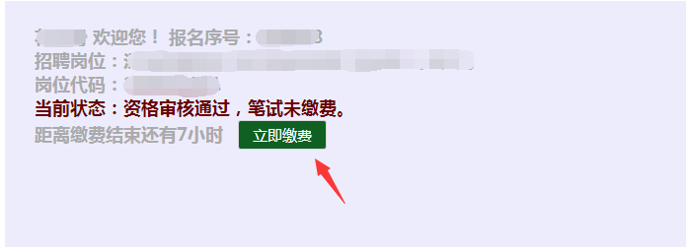

或者点击缴费菜单下“缴纳笔试考务费”。

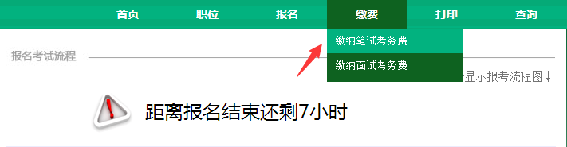

3、进入缴纳笔试考务费页面，请考生仔细阅读注意事项和特别提醒。

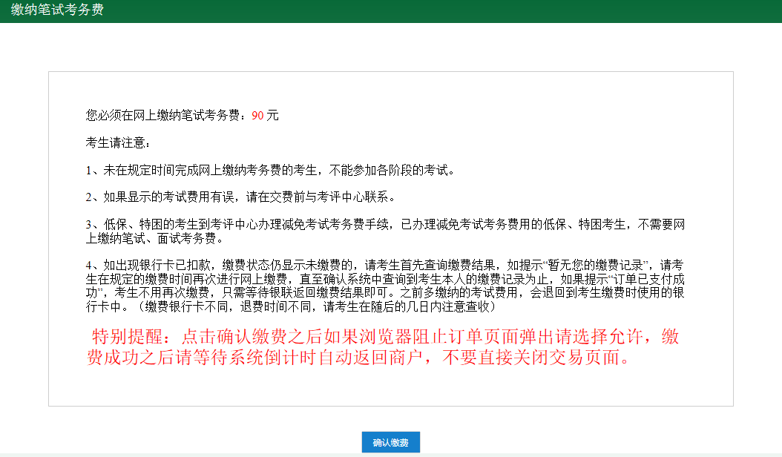
然后点击“确认缴费”按钮进入银联交费页面。

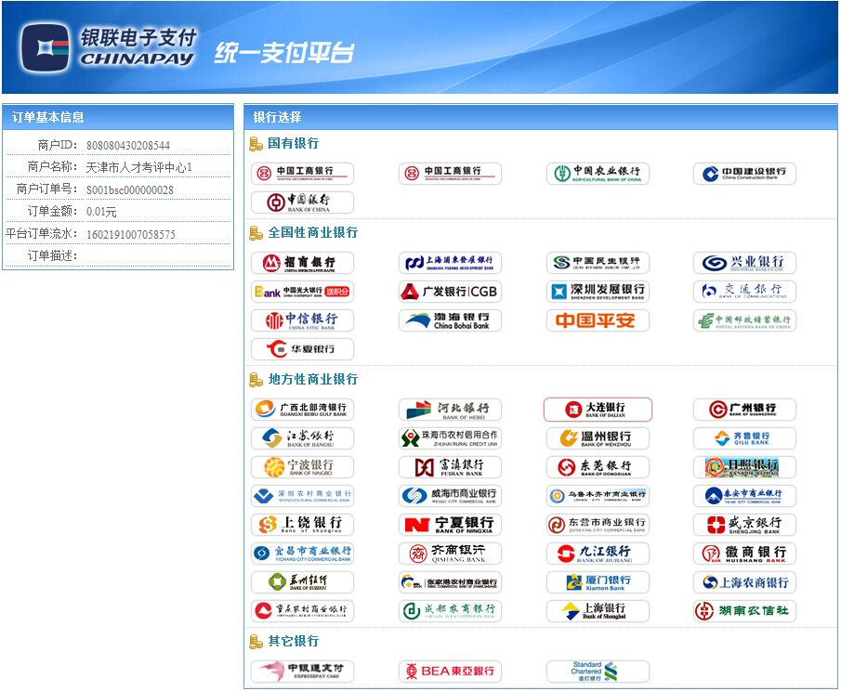

4、在银联页面，点击“中国银行”（此处以中国银行为例）。出现提示信息点击确定。

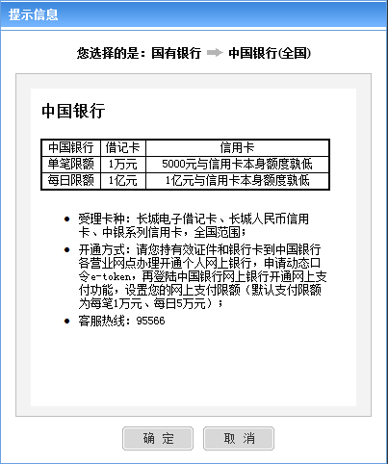

5、然后会出现中国银行支付页面，考生按银行要求输入相关信息进行支付即可。

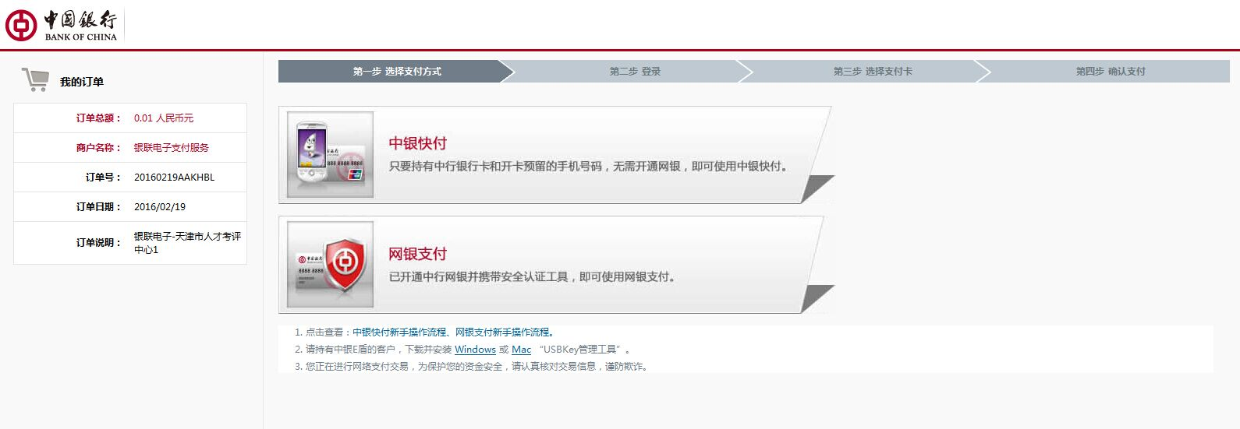

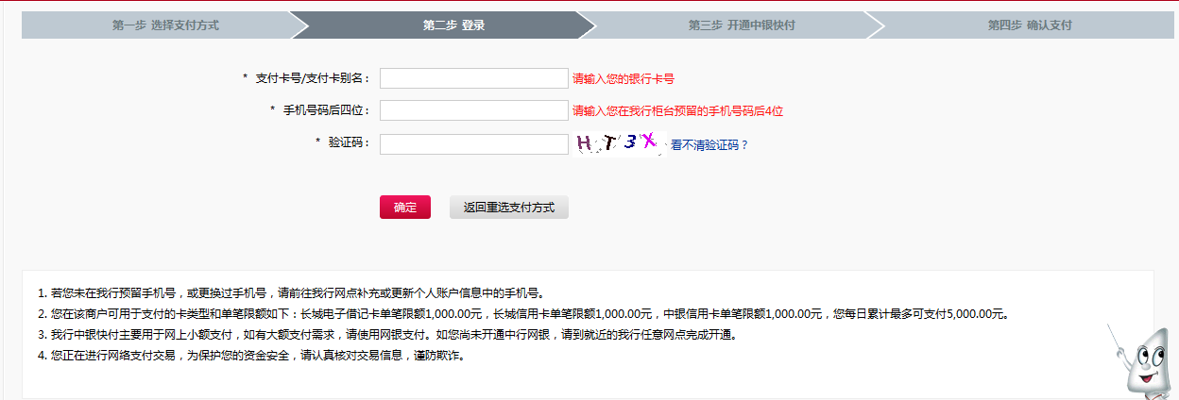

6、支付成功之后请等待系统倒计时自动返回商户不要直接关闭交易订单页面。

